At Your Services
Société agrée Titres-Services
Vous facilite la vie !

Une AIDE-MÉNAGÈRE et bien d’autres services tels que :
le REPASSAGE en atelier à Uccle et Ixelles,
des AUXILIAIRES de VIE qualifiées
pour l’aide aux SENIORS …

Tout cela au prix de 9 euros de l’heure, hors déduction fiscale.
C’est possible, et on s’occupe de tout !

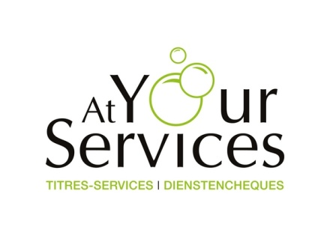

Nos valeurs : QUALITE – ETHIQUE - SERVICES- RESPECT

Pour plus d’informations, consultez notre site internet ou venez nous rendre une petite visite, nous nous ferons un plaisir de vous aider dans vos démarches administratives !

At Your Services SPRL

595, chaussée de Boondael 2, Av Alphonse XIII
1050 Bruxelles 1180 Uccle
Tél : 02 644 10 38 Tél : 02 372 92 99
Fax : 02 644 99 39 Fax : 02 347 29 39
Gsm: 0475 52 56 81 Gsm : 0483 10 10 10
isabelle@atyourservices.be veronique@atyourservices.be

E-mail : info@atyourservices.be
Web : www.atyourservices.be

N° d’Agrément Titres-Services : 02532
N° d’Entreprise RPM Bruxelles 0889 203 453

LES TITRES-SERVICES, comment cela fonctionne …

C’est un système mis en place par le gouvernement Fédéral en 2004 et géré par les Régions- Bruxelles, Wallonie, Flandre- depuis 2016.
Un système dans lequel une entreprise agréée (At Your Services=employeur) engage des travailleurs pour effectuer des activités d’aide-ménagère au domicile d’un utilisateur (=particulier) ou en dehors de celui-ci, tel que le repassage en atelier. Il ne peut être utilisé que dans le cadre privé et pas à des fins professionnelles.

Le Titre-Service est un chèque qui permet à tout particulier de payer les services d’une aide-ménagère à un tarif avantageux : 9,00 € / heure (hors déduction fiscale- cf. § 5).
De plus, une assurance couvre votre aide-ménagère en cas d’accident de travail ou en cas de dégâts occasionnés à votre domicile (voir conditions dans le contrat).

Le travailleur perçoit quant à lui un salaire déclaré chaque mois, pris en compte pour le calcul de sa pension, de ses congés payés et de sa mutuelle.

LA PROCEDURE

- S’inscrire chez Sodexo de votre Région:

- Via un site internet, en fonction de votre lieu d’habitation.
Région de Bruxelles-Capitale www.titresservices.brussels
Région wallonne www.wallonie-titres-services.be
Région flamande www.dienstencheques-vlaanderen.be

Inscription, je m’inscris : vous complétez vos coordonnées et vous envoyez la demande.
Vous recevez immédiatement votre Numéro d’Utilisateur =12 chiffres, qui vous sera confirmé ultérieurement par mail.
Dans ce mail vous recevrez également vos codes d’accès (identifiant et mot de passe) qui vous permettront de vous connecter à votre intranet Sodexo (cf. §3).

Important : Il existe deux supports de titres-services à choisir lors votre l’inscription.

- ELECTRONIQUE : via vos codes (identifiant et mot de passe) vous accédez à un service intranet vous permettant, après commande, de gérer votre portefeuille électronique.
- PAPIER : vous recevrez après votre commande, des titres-services papier par voie postale.

Les deux types de titres-services ont une validité de 8 mois et une valeur de 9€. Toutefois, le titre-service électronique possède des avantages:
- Simplicité: les prestations peuvent être validées en un clic;
- Facilité de gestion: pas de risque d'erreur ou d'oubli lors du remplissage du titre-service;
- Rapidité: les titres-services commandés sont plus rapidement disponibles;
- Sécurité: pas de risque de perte ou de vol.

2. Commander ses titres-services :

- Par virement bancaire sur le compte Sodexo de votre Région :

Région de Bruxelles-Capitale BE28 0017 7246 3620
Région wallonne BE15 0017 7247 4330
Région flamande BE41 0017 7246 2610

Indiquez, en communication structurée, les 12 chiffres de votre numéro d’utilisateur (reçu lors de votre inscription).
- Dès réception de votre paiement, Sodexo vous enverra :
-vos titres papiers, dans un délai de +/- 1 semaine.
-vos titres électroniques, immédiatement chargés dans votre portefeuille.

- Obligation de commander un minimum de 10 titres-services.

- Veillez également à ce que la somme versée soit toujours un multiple de 9,00€.

Si vous ne deviez pas respecter un des éléments ci-dessus, votre paiement vous sera automatiquement retourné.

- Veillez également, à ne pas attendre que vos titres soient totalement épuisés avant de repasser votre commande.

3. Utilisation des titres-services :

Services dont vous pouvez bénéficier à votre domicile :

Nettoyage – lavage des vitres – lessive – repassage – préparation de repas – accompagnement de personnes à mobilité réduite.

Services dont vous pouvez bénéficier en dehors de votre domicile :

Petites courses ménagères - repassage en atelier.

Une heure de prestation équivaut à un titre-service à savoir 9,00 €.

Titres - services papier :

Remettez un titre-service complet avec talon par heure prestée à votre aide- ménagère. Si votre aide-ménagère preste 4 heures, veillez à lui laisser 4 titres-services, tous datés et signés au stylo uniquement en bleu ou en noir. Attention de noter qu’aucune correction (tipex-rature) est acceptée et validée par Sodexo au risque que les titres-services soient refusés.

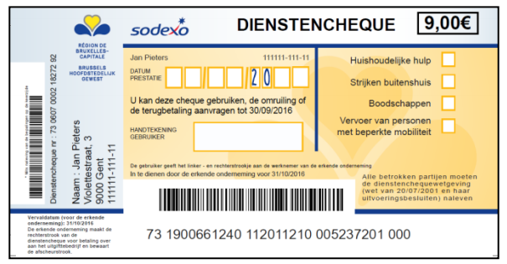
Ensuite, cochez le type de prestation effectuée par votre aide-ménagère.
Datez LISIBLEMENT et signez chaque titre-service.

Titres -services électroniques :

A la suite de sa prestation votre aide-ménagère encode ses heures : par un appel téléphonique via votre poste fixe (appel gratuit 0800/35 530) ou via un GSM (appel payant 02/547 54 97), par une application sur Smartphone (Job Tracker-gratuit).
Vous avez 9 jours ouvrables pour valider ou contester la prestation. Veillez à consulter régulièrement votre solde de titres disponibles (votre intranet Sodexo) afin que votre portefeuille soit toujours approvisionné.
Avec vos codes d’accès merci de consulter votre portefeuille électronique via
Région de Bruxelles-Capitale: https://entreprise.titresservices.brussels/
Région wallonne : https://entreprise.titres-services.wallonie.be/
Région flamande: https://onderneming.dienstencheques.vlaanderen.be/

4. Quelle aide-ménagère ?

- Vous avez déjà une aide-ménagère …

Vous souhaitez la payer avec des titres-services? Vous avez raison, c’est avantageux pour vous ET pour elle. N’hésitez plus, encouragez-la à officialiser son statut et n’hésitez pas à la mettre en contact avec nous ! At Your Services peut l’aider dans ses démarches administratives.

- Vous n’avez pas encore d’aide-ménagère ?

Prenez contact avec At Your Services, nous mettrons à votre disposition l’aide-ménagère qui vous convient. Nous effectuons la première visite sur place chez vous avec l’aide-ménagère afin de lister et décrire les tâches à effectuer.
En toute liberté, vous choisissez la fréquence des prestations sur une base horaire fixe (par exemple tous les lundis de 09h00 à 13h00 avec un minimum de 3h00 / semaine ou tous les 15 jours).
En cas d’indisponibilité de votre aide-ménagère (vacances, maladie…), nous vous proposons, avec votre accord, un remplacement selon les disponibilités.

5. Votre avantage financier et déduction fiscale :

- Déduction fiscale

L'achat de titres-services est fiscalement avantageux. Les montants que vous avez payés pour l'achat des titres-services vous donnent droit à une déduction fiscale :
Région de Bruxelles-Capitale réduction de 1.35 euros par titres pour les 155 premiers titres.
Région wallonne réduction de 0.90 euros par titres pour les 150 premiers titres.
Région flamande réduction de 2.70 euros par titres pour les 155 premiers titres.

Au 1er avril de chaque année, Sodexo vous envoie une attestation à joindre à votre déclaration d'impôts.

Pour plus d’informations : visitez le site internet de votre région.
Région de Bruxelles-Capitale www.titresservices.brussels
Région wallonne www.wallonie-titres-services.be
Région flamande www.dienstencheques-vlaanderen.be

- Plafond des commandes
Vous pouvez commander jusqu’à 500 titres par an, par contribuable.
Le prix de vos 400 premiers titres est fixé à 9,00€. Cependant, veuillez noter que le prix d’achat de vos 100 derniers titres est fixé quant à lui à 10,00€.
Notez également, que pour certaines catégories de personnes, le plafond des commandes a été porté à 2.000 titres-services par année civile. Cette dérogation est accordée aux familles monoparentales, aux personnes handicapées (ou parents d'enfants mineurs handicapés) et aux personnes âgées bénéficiant d'une allocation pour l'aide aux personnes âgées.

N’hésitez pas à nous contacter pour toutes informations complémentaires :

6. Informations utiles :

Région de Bruxelles-Capitale
E-mail : Bruxelles-titres-services.svc.be@sodexo.com
Téléphone : 02 401 31 60
Département Titres-services : Boulevard de la Plaine,15-1050 Ixelles
: BP-78 1180 Uccle

Région wallonne
E-mail : wallonie-titres-services.svc.be@sodexo.com
Téléphone : 02 401 31 70
Titres-services Wallonie : BP -77 1180 Uccle

Région flamande
E-mail : dienstencheques-vlaanderen.svc.be@sodexo.com
Téléphone : 02 401 31 30
Dienstencheques Vlaanderen : BP-76 1180 Uccle

A Ixelles, A Uccle,
595, chaussée de Boondael 2, Av Alphonse XIII
1050 Bruxelles 1180 B
Tél : 02 644 10 38 Tél : 02 372 92 99
Fax : 02 644 99 39 Fax : 02 347 29 39
Gsm: 0475 52 56 81 Gsm : 0483 10 10 10
isabelle@atyourservices.be veronique@atyourservices.be

